Les organes reproducteurs et leurs hormones
I- Les ovaires :
Les ovaires font partie du système reproducteur féminin. Ils sont les gonades femelles et sont donc le lieu de production des gamètes femelles.
- Structure des ovaires
Il y a deux ovaires, un de chaque côté du bassin, reliés à l'utérus par les trompes de Fallope. Chacun d'entre eux pèse environ 10 g et possède une forme en amande (1 x 0,5 x 0,1 cm). Les ovaires sont fixés grâce à des ligaments qui les relient à l'utérus ou au péritoine.
La région externe de l'ovaire est appelée cortex, alors que la région interne, qui est très vascularisée et innervée, est nommée médullaire.
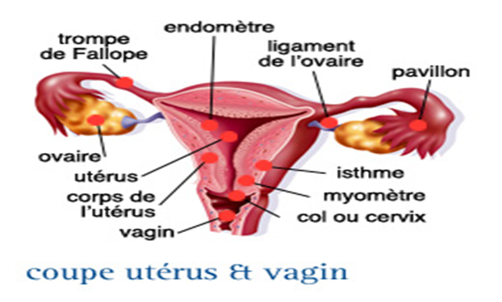
- Fonction des ovaires
L’ovaire est une glande mixte. Elle est à la fois à fonction exocrine et exocrine :
- L'ovaire libère tous les mois chez la femme, de la puberté à la ménopause, un ovule mûri dans le follicule. Ce cycle menstruel est composé de 3 phases distinctes : la phase folliculaire ; l’ovulation ; la phase lutéale, ou phase post-ovulatoire.
La phase folliculaire débute au premier jour des règles et prend fin au moment de l’ovulation, et dure donc en moyenne 14 jours (sur un cycle de 28 jours). Elle correspond à la phase de maturation folliculaire, durant laquelle un certain nombre de follicules primordiaux vont être activés et commencer leur maturation. Cette folliculogenèse comprend deux grandes étapes :
Le recrutement initial de follicules : un certain nombre de follicules primordiaux (de quelques 25 millièmes de millimètres de diamètre) vont entrer en maturation jusqu’au stade de follicules tertiaires (ou anthrax) ;
La croissance des follicules antraux au follicule pré-ovulatoire : l’un des follicules antraux va se détacher de la cohorte et poursuivre sa maturation, tandis que les autres sont éliminés. Ce follicule dit dominant va atteindre le stade de follicule pré-ovulatoire, ou follicule de De Graaf.
L’ovulation : va permettre au follicule de De Graaf de libérer un ovocyte.
La phase lutéale : Le follicule ovarien se transforme alors en corps jaune (corpus luteum) pendant la seconde partie du cycle ovarien. Si la fécondation n'a pas lieu, il dégénère.
- Les ovaires sont également des glandes qui produisent les hormones sexuelles féminines. La fonction endocrine ovarienne est dévolue aux cellules folliculaires qui entourent l'ovocyte au cours de son développement et à partir desquelles se formera le corps jaune. Comme la formation des gamètes, la fonction endocrine de l'ovaire est cyclique : la sécrétion des hormones ovariennes s'effectue selon un rythme qui se superpose au cycle utérin.
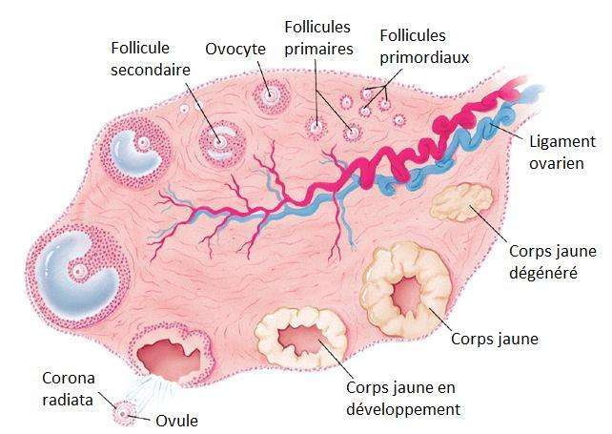

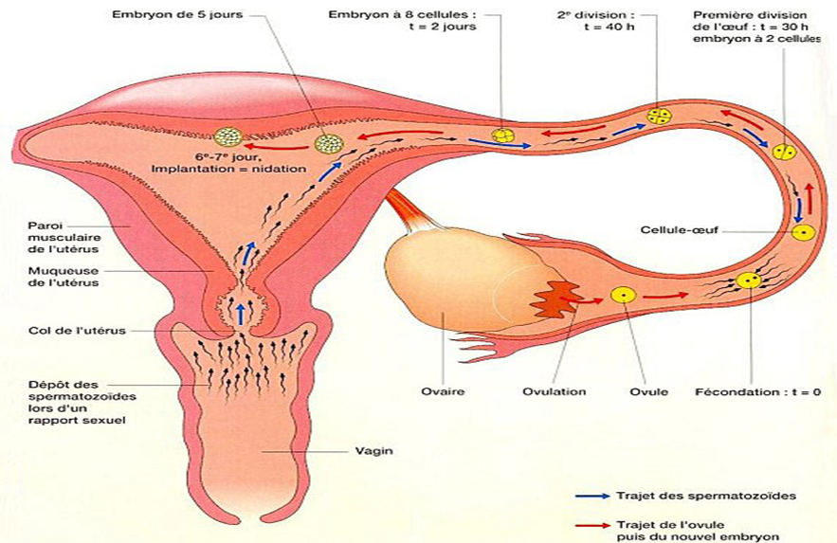

- Les hormones ovariennes:
L'ovaire sécrète quatre groupes d'hormones :
Les œstrogènes ;
La progestérone ;
Une petite quantité d'androgènes ;
Le groupe des inhibines et cybernines.
1)- Les œstrogènes ( l’oestrone, l’oestradiol, L’oestriol )
L’oestradiol (le principal oestrogène sexuel féminin) est sécrété durant la première phase du cycle ovarien par les cellules de la granulosa des follicules en croissance. Son taux augmente progressivement du 5e jour du cycle jusqu’au moment de l’ovulation. Ensuite, il diminue lentement au cours de la phase lutéale, avec toutefois, un nouveau pic, au milieu de cette phase, résultant de la sécrétion d’oetrogènes par le corps jaune en 2e phase de cycle. Finalement son taux chute jusqu’à la menstruation, sauf s’il y a eu nidation, et donc début de grossesse.
Sécrétion
Cette sécrétion est soumise à un système de rétrocontrôle hypothalamo-hypophysaire: la synthèse des oestrogènes par l’ovaire est stimulée par la sécrétion de FSH par l’hypophyse (rétrocontrôle positif), tandis que la sécrétion d’oestrogènes diminue la synthèse de la FSH par l’hypophyse (rétrocontrôle négatif). (en savoir plus: Feed-back négatif des oestrogènes sur la sécrétion hypophysaire de FSH).
Fonction
Les fonctions de ces oestrogènes sont multiples:
– Ils assurent et maintiennent le développement des caractères sexuels secondaires féminins, de la puberté à la ménopause: développement et maintien de la trophicité de la vulve et du vagin. Après la ménopause, et sans supplémentation oestrogénique, ces organes ont tendance à s’atrophier.
– Ils ouvrent la porte d’entrée aux spermatozoïdes en phase ovulatoire en dilatant le col de l’utérus légèrement.
– Ils stimulent la sécrétion de la glaire cervicale en phase folliculaire et ovulatoire pour la rendre apte à acueillir les spermatozoïdes.
– Ils assurent le développement de l’endomètre (paroi interne de l’utérus) en phase folliculaire de manière à le rendre réceptif à une éventuelle implantation.
– L’oestradiol joue un rôle important dans la folliculogénèse et il intervient dans la sélection du follicule dominant.
– L’oestradiol déclenche le pic de LH: au cours de la phase folliculaire, le pic de LH se déclenche automatiquement lorsque le taux d’oestradiol atteint 300 à 350 pg/ml.
– L’oestradiol améliore la qualité du corps jaune.
– Au niveau des seins, les oestrogènes assurent le développement des canaux galactophores.
2)- La progestérone:
La progestérone est une hormone sécrétée en 2e phase du cycle ovarien par les cellules de la granulosa du corps jaune.

Son taux reste stable et faible en première partie de cycle, et commence à augmenter environ 12 heures après le début du pic de LH. Il atteint un pic en milieu de phase lutéale, pour ensuite diminuer, suite à l’atrésie du corps jaune, sauf en cas de grossesse.
Fonctions:
– Son rôle principal est de préparer l’utérus à l’implantation de l’oeuf fécondé.
– La progestérone maintient le col de l’utérus fermé.
– Elle assure le développement des glandes mammaires.
– La progestérone augmente la température corporelle centrale, ce qui explique l’augmentation de la température, en 2e phase du cycle, immédiatement après l’ovulation. La température passe alors au-dessus de la barre des 37°c, et on observe une variation de température entre la phase folliculaire et la phase lutéale de plus ou moins 0,4°c. (voir: la courbe de température)
– Enfin, la progestérone a un effet sédatif léger, ce qui explique la fatigue plus importante observée en 2e phase du cycle ovarien et en début de grossesse.

3)- Les androgènes:
L’ovaire sécrète également des androgènes, dont le principal est l’androstènedione dont la fonction essentielle est de participer à la synthèse des oestrogènes.

Les ovaires produisent aussi l'inhibine, une hormone qui inhibe la sécrétion de FSH (et, dans une moindre mesure, de LH). Un peu avant la naissance, les ovaires et le placenta produisent également une hormone appelée relaxine, qui relâche la symphyse pubienne et aide à dilater le col de l'utérus. Ces processus facilitent le passage du bébé dans les voies génitales lors de l’accouchement.

- Régulation de la sécrétion des hormones ovariennes
Les hormones ovariennes sont sous le contrôle de l’axe hypothalamo-hypophysaire. Le cycle menstruel et le cycle ovarien sont réglés par une hormone régulatrice de l'hypothalamus, l'hormone de libération des gonadostimulines (GnRH). La GnRH stimule la libération de l'hormone folliculostimulante (FSH) et de l'hormone lutéinisante (LH) par l'adénohypophyse. La FSH stimule le développement initial des follicules ovariens et la sécrétion des œstrogènes par les follicules. La LH stimule le développement plus poussé des follicules ovariens, déclenche l'ovulation et stimule la production des œstrogènes, de la progestérone, de l'inhibine et de la relaxine par le corps jaune.

Les œstrogènes assurent le développement et le maintien des structures reproductrices chez la femme, notamment le revêtement endométrial de l'utérus, des caractères sexuels secondaires et des seins. Un taux modéré (ou bas <300pg/mL) d'œtrogènes dans le sang inhibe la libération de GnRH par l'hypothalamus, et la sécrétion de FSH et de LH par l'adénohypophyse (rétroaction négative), c'est ce qui se passe en début de cycle. Cette inhibition est à la base de l'action des contraceptifs oraux (pilules contraceptives). Quand ce seuil est dépassé, le rétrocontrôle est positif.
La progestérone collabore avec les œstrogènes pour préparer l'endomètre à la nidation de l'ovule fécondé et les glandes mammaires à la sécrétion lactée. Un taux élevé de progestérone inhibe également la libération de GnRH et de prolactine.
L'inhibine est sécrétée par le corps jaune de l'ovaire. Elle inhibe la sécrétion de la FSH et de la GnRH ainsi que, dans une moindre mesure, la LH. Il est possible que l'inhibine joue un rôle important dans le processus de diminution de la sécrétion de FSH et de LH vers la fin du cycle menstruel. C'est au cours du troisième trimestre de la grossesse que le corps jaune et le placenta produisent une quantité maximale de relaxine. Cette hormone permet le relâchement de la symphyse pubienne et favorise la dilatation du col utérin pour faciliter l'accouchement.
- Hormones et grossesse
S’il ya grossesse, le corps jaune persiste et il est très actif. Il dure les deux premier mois de la grossesse ; il sécrète de la progestérone et les œstrogènes. Du début à la fin de la grossesse, les concentrations élevées de ces H sont indispensables au bon fonctionnement des structures utérines.
Les taux plasmatiques de la HCG (hormone gonadotropique chorionic humaine) augmente très vite en début de grossesse et diminue vers le 3e mois.il se maintien après a un niveau constant.
Lorsque la concentration de HCG chute, le corps jaune cesse d’être fonctionnel. C’est au tour du placenta de sécréter les œstrogènes et la progestérone.
Outre son rôle sécréteur (HCG), le placenta a un rôle d’échange entre le sang maternel et fœtal mais aussi de filtre.

Les contraceptifs
Les contraceptifs les plus couramment utilisés sont des stéroides de synthèse, analogues de structure des stéroides naturels. Leurs mise au point a été orianté vers trois préoccupations :
-empêcher l’ovulation
-présenter le minimum d’effets parasites sur les caractères sexuels secondaires et le métabolisme
- etre actifs par voie orale alors que les stéroides naturels sont rapidement inactivé par le foie.
Les composés permettant d’obtenir cette inhibition d’ovulation appartiennent à deux grands groupes :
-les oestrogènes artificiels comme l’éthinyl-oestradiol et le mestranol
-les progestatifs de synthèse comme la 19-nor-testostérone et ses dérivés.
Ces composés sont généralement administrés de façon soit successive (méthode séquentielle) soit similtanée (méthode combinée).
La méthode combinée semble agir par blocage de la synthèse des gonadotrophines (rétroinhibition); la méthode séquentielle semble intéresser l’ovaire proprement dit ; l’inhibition de l’ovulation va empécher la formation du corps jaune et donc la sécrétion de la progestérone.

Les anti-progestarènes
La recherche sur les antiprogestarènes a abouti récement à la mise au point du RU 486 ou mifépristone. Cette molécule aurait la propriété de se fixer sur le récepteur cytosolique de la progestérone et d’empêcher ainsi son action en entrant en compétition avec l’hormone active. L’administration d’un tel produit empêcherait la nidation en empêchant l’action trophique de la progestérone sur la muqueuse utérine de s’exercer. Cet effet serai efficace très rapidement et ne nécessitrait qu’une seule prise de ce produit pour être anticonceptionnel.
Le 66/179 et le R 2323 entreraient également en interaction avec le récepteur.

Anti-oestrogènes
Il existe également des molécules synthétiques qui intéragissent avec les récepteurs cytosoliques d’œstrogènes : le clomiphène (a la fois oestro et anti-oestro), la nafoxidine, ces molécules sont plutôt utilisées pour les traitements des cancers du sein hormonodépendants.
Le mécanisme d’action de la nafoxidine serait de s’associer au récepteur d’œstrogène avec une affinité très élevée et une dissociation très faible assurant ainsi un blocage des récepteurs oestrogéniques.
Les gestagènes de synthèse : maintient le corps jaune toute en évitant la perturbation des règles.
Oestrogènes administré en continu : empêchent la formation du follicule de De Graaf+ progetérone pour éviter l’hyperplasie de l’endomêtre.

